**ASSUNTO :. INDICO PARA QUE O DEPARTAMENTO COMPETENTE, QUE SEJA REALIZADO ESTUDOS PARA ELABORAÇÃO DE PROJETO DE COBERTURA PARA A QUADRA POLIESPORTIVA DO NIAS.**

**DESPACHO:.**

**SALA DAS SESSÕES ____/____/_____**

**PRESIDENTE DA MESA**

**INDICAÇÃO Nº , DE 2020**

**SENHOR PRESIDENTE,**

**SENHORES VEREADORES,**

INDICO ao Exmo Senhor Prefeito Municipal para que o departamento competente, que seja realizado estudos para elaboração de projeto de cobertura para a quadra poliesportiva do NIAS.

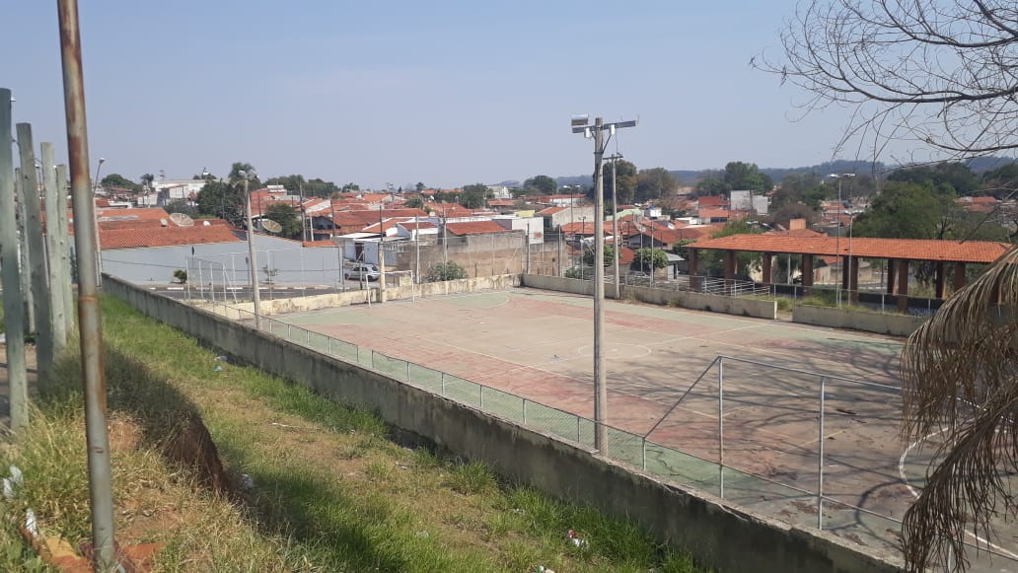

SALA DAS SESSÕES “VEREADOR SANTO RÓTOLLI”, aos 11 de setembro de 2020.

**VEREADOR LUIS ROBERTO TAVARES**